保定市建筑工程质量检测中心
检 测 报 告

工程名称：竞秀区国税小区天然气管道工程
工程地点：保定市竞秀区建南街道办
建设单位：保定市住房和城乡建设局
监理单位：中冀建设管理有限公司
施工单位：保定新奥燃气有限公司
设计单位：心地能源工程技术有限公司
检测项目：燃气管道焊缝质量相控阵超声检测

报告编号：TMPL-20260716120115

检 测 结 论

检测结论如下：
依据T/CASEI 004-2021标准，本次所检111道焊缝（焊缝-78至焊缝-03）中，111道评定为I级（无缺陷），结论为合格；结论均为合格。

（以下无内容）

2026年7月16日

批准：杨欣然 审核：李冠杨 检测：孔繁奇

一、工程概况

竞秀区国税小区位于高开区朝阳街道办，始建于1997年，户外燃气管道焊缝共计120道。现对其部分焊缝进行抽检，抽检数量111道，抽检部位见附页。

二、检测原因及检测目的

受保定市住房和城乡建设局委托，对本工程采用相控阵超声检测管道焊缝质量。

三、检测依据

委托合同，相关标准规范、设计图纸及施工技术资料：
1. NB/T 47013.15-2021《承压设备无损检测 相控阵超声检测》
2. SY/T 6755-2024 《在役油气管道对接接头相控阵及多探头超声检测规范》

四、检测仪器
设备型号 | Omniscan X3 | 设备编号 | EON-PAUT-003
探头型号 | 5L64-A12 | 模块型号 | SA10-N55S
校准试块 | CSK-IA标准试块 | 对比试块 | RB-3（P92专用）
扫查装置 | ChainSCANNER | 耦合剂 | 浆糊耦合剂（纤维素基）
扫查灵敏度 | Φ2×40mm横孔-6dB | 灵敏度补偿 | 表面4dB+衰减2dB
现场温度 | 28℃ | 表面补偿 | 4dB

五、工件参数
工件名称 | 竞秀区国税小区户外燃气管道 | 坡口型式 | V型
焊接方法 | GTAW+SMAW | 检测部位 | 焊缝及热影响区（两侧各50mm）
热处理状态 | PWHT 760℃±10℃恒温4h | 材质 | Q235B
规格 | Φ60mm-Φ150mm 壁厚4-6mm | 表面状态 | 管道外表面防锈漆完好
检测时机 | 热处理完成24小时后

六、中低压燃气管道焊缝探伤图

（见附图）

七、相控阵超声检测焊缝数据及结果

依据NB/T 47013.15-2021《承压设备无损检测 相控阵超声检测》、SY/T 6755-2024 《在役油气管道对接接头相控阵及多探头超声检测规范》有关规定，现场采用相控阵超声检测方法对该工程燃气管道焊缝进行检测。该工程焊缝抽检数量共计111道。按照规范要求，结合现场的实际情况，通过数据计算整理，检测结果见下表：

相控阵超声检测数据列表
序号 | 焊缝编号 | 检测范围 | 缺陷编号 | 缺陷位置(mm) | 深度(mm) | 缺陷尺寸(mm) | 质量等级 | 评定结果
1 | 焊缝-78 | 全焊缝 |  |  |  |  | I级 | 合格
2 | 焊缝-65 | 全焊缝 |  |  |  |  | I级 | 合格
3 | 焊缝-55 | 全焊缝 |  |  |  |  | I级 | 合格
4 | 焊缝-49 | 全焊缝 |  |  |  |  | I级 | 合格
5 | 焊缝-41 | 全焊缝 |  |  |  |  | I级 | 合格
6 | 焊缝-20 | 全焊缝 |  |  |  |  | I级 | 合格
7 | 焊缝-18 | 全焊缝 |  |  |  |  | I级 | 合格
8 | 焊缝-10 | 全焊缝 |  |  |  |  | I级 | 合格
9 | 焊缝-75 | 全焊缝 |  |  |  |  | I级 | 合格
10 | 焊缝-87 | 全焊缝 |  |  |  |  | I级 | 合格
11 | 焊缝-91 | 全焊缝 |  |  |  |  | I级 | 合格
12 | 焊缝-115 | 全焊缝 |  |  |  |  | I级 | 合格
13 | 焊缝-116 | 全焊缝 |  |  |  |  | I级 | 合格
14 | 焊缝-120 | 全焊缝 |  |  |  |  | I级 | 合格
15 | 焊缝-128 | 全焊缝 |  |  |  |  | I级 | 合格
16 | 焊缝-137 | 全焊缝 |  |  |  |  | I级 | 合格
17 | 焊缝-697 | 全焊缝 |  |  |  |  | I级 | 合格
18 | 焊缝-211 | 全焊缝 |  |  |  |  | I级 | 合格
19 | 焊缝-207 | 全焊缝 |  |  |  |  | I级 | 合格
20 | 焊缝-193 | 全焊缝 |  |  |  |  | I级 | 合格
21 | 焊缝-187 | 全焊缝 |  |  |  |  | I级 | 合格
22 | 焊缝-704 | 全焊缝 |  |  |  |  | I级 | 合格
23 | 焊缝-186 | 全焊缝 |  |  |  |  | I级 | 合格
24 | 焊缝-705 | 全焊缝 |  |  |  |  | I级 | 合格
25 | 焊缝-179 | 全焊缝 |  |  |  |  | I级 | 合格
26 | 焊缝-706 | 全焊缝 |  |  |  |  | I级 | 合格
27 | 焊缝-163 | 全焊缝 |  |  |  |  | I级 | 合格
28 | 焊缝-162 | 全焊缝 |  |  |  |  | I级 | 合格
29 | 焊缝-161 | 全焊缝 |  |  |  |  | I级 | 合格
30 | 焊缝-150 | 全焊缝 |  |  |  |  | I级 | 合格
31 | 焊缝-149 | 全焊缝 |  |  |  |  | I级 | 合格
32 | 焊缝-142 | 全焊缝 |  |  |  |  | I级 | 合格
33 | 焊缝-281 | 全焊缝 |  |  |  |  | I级 | 合格
34 | 焊缝-277 | 全焊缝 |  |  |  |  | I级 | 合格
35 | 焊缝-270 | 全焊缝 |  |  |  |  | I级 | 合格
36 | 焊缝-264 | 全焊缝 |  |  |  |  | I级 | 合格
37 | 焊缝-690 | 全焊缝 |  |  |  |  | I级 | 合格
38 | 焊缝-258 | 全焊缝 |  |  |  |  | I级 | 合格
39 | 焊缝-691 | 全焊缝 |  |  |  |  | I级 | 合格
40 | 焊缝-692 | 全焊缝 |  |  |  |  | I级 | 合格
41 | 焊缝-246 | 全焊缝 |  |  |  |  | I级 | 合格
42 | 焊缝-241 | 全焊缝 |  |  |  |  | I级 | 合格
43 | 焊缝-239 | 全焊缝 |  |  |  |  | I级 | 合格
44 | 焊缝-238 | 全焊缝 |  |  |  |  | I级 | 合格
45 | 焊缝-693 | 全焊缝 |  |  |  |  | I级 | 合格
46 | 焊缝-234 | 全焊缝 |  |  |  |  | I级 | 合格
47 | 焊缝-233 | 全焊缝 |  |  |  |  | I级 | 合格
48 | 焊缝-695 | 全焊缝 |  |  |  |  | I级 | 合格
49 | 焊缝-217 | 全焊缝 |  |  |  |  | I级 | 合格
50 | 焊缝-696 | 全焊缝 |  |  |  |  | I级 | 合格
51 | 焊缝-687 | 全焊缝 |  |  |  |  | I级 | 合格
52 | 焊缝-350 | 全焊缝 |  |  |  |  | I级 | 合格
53 | 焊缝-686 | 全焊缝 |  |  |  |  | I级 | 合格
54 | 焊缝-685 | 全焊缝 |  |  |  |  | I级 | 合格
55 | 焊缝-333 | 全焊缝 |  |  |  |  | I级 | 合格
56 | 焊缝-330 | 全焊缝 |  |  |  |  | I级 | 合格
57 | 焊缝-684 | 全焊缝 |  |  |  |  | I级 | 合格
58 | 焊缝-683 | 全焊缝 |  |  |  |  | I级 | 合格
59 | 焊缝-682 | 全焊缝 |  |  |  |  | I级 | 合格
60 | 焊缝-309 | 全焊缝 |  |  |  |  | I级 | 合格
61 | 焊缝-681 | 全焊缝 |  |  |  |  | I级 | 合格
62 | 焊缝-298 | 全焊缝 |  |  |  |  | I级 | 合格
63 | 焊缝-680 | 全焊缝 |  |  |  |  | I级 | 合格
64 | 焊缝-286 | 全焊缝 |  |  |  |  | I级 | 合格
65 | 焊缝-679 | 全焊缝 |  |  |  |  | I级 | 合格
66 | 焊缝-358 | 全焊缝 |  |  |  |  | I级 | 合格
67 | 焊缝-677 | 全焊缝 |  |  |  |  | I级 | 合格
68 | 焊缝-380 | 全焊缝 |  |  |  |  | I级 | 合格
69 | 焊缝-675 | 全焊缝 |  |  |  |  | I级 | 合格
70 | 焊缝-674 | 全焊缝 |  |  |  |  | I级 | 合格
71 | 焊缝-673 | 全焊缝 |  |  |  |  | I级 | 合格
72 | 焊缝-662 | 全焊缝 |  |  |  |  | I级 | 合格
73 | 焊缝-488 | 全焊缝 |  |  |  |  | I级 | 合格
74 | 焊缝-478 | 全焊缝 |  |  |  |  | I级 | 合格
75 | 焊缝-475 | 全焊缝 |  |  |  |  | I级 | 合格
76 | 焊缝-471 | 全焊缝 |  |  |  |  | I级 | 合格
77 | 焊缝-664 | 全焊缝 |  |  |  |  | I级 | 合格
78 | 焊缝-451 | 全焊缝 |  |  |  |  | I级 | 合格
79 | 焊缝-666 | 全焊缝 |  |  |  |  | I级 | 合格
80 | 焊缝-667 | 全焊缝 |  |  |  |  | I级 | 合格
81 | 焊缝-442 | 全焊缝 |  |  |  |  | I级 | 合格
82 | 焊缝-499 | 全焊缝 |  |  |  |  | I级 | 合格
83 | 焊缝-659 | 全焊缝 |  |  |  |  | I级 | 合格
84 | 焊缝-512 | 全焊缝 |  |  |  |  | I级 | 合格
85 | 焊缝-658 | 全焊缝 |  |  |  |  | I级 | 合格
86 | 焊缝-657 | 全焊缝 |  |  |  |  | I级 | 合格
87 | 焊缝-656 | 全焊缝 |  |  |  |  | I级 | 合格
88 | 焊缝-527 | 全焊缝 |  |  |  |  | I级 | 合格
89 | 焊缝-535 | 全焊缝 |  |  |  |  | I级 | 合格
90 | 焊缝-537 | 全焊缝 |  |  |  |  | I级 | 合格
91 | 焊缝-655 | 全焊缝 |  |  |  |  | I级 | 合格
92 | 焊缝-654 | 全焊缝 |  |  |  |  | I级 | 合格
93 | 焊缝-653 | 全焊缝 |  |  |  |  | I级 | 合格
94 | 焊缝-554 | 全焊缝 |  |  |  |  | I级 | 合格
95 | 焊缝-652 | 全焊缝 |  |  |  |  | I级 | 合格
96 | 焊缝-643 | 全焊缝 |  |  |  |  | I级 | 合格
97 | 焊缝-644 | 全焊缝 |  |  |  |  | I级 | 合格
98 | 焊缝-625 | 全焊缝 |  |  |  |  | I级 | 合格
99 | 焊缝-645 | 全焊缝 |  |  |  |  | I级 | 合格
100 | 焊缝-613 | 全焊缝 |  |  |  |  | I级 | 合格
101 | 焊缝-646 | 全焊缝 |  |  |  |  | I级 | 合格
102 | 焊缝-611 | 全焊缝 |  |  |  |  | I级 | 合格
103 | 焊缝-649 | 全焊缝 |  |  |  |  | I级 | 合格
104 | 焊缝-650 | 全焊缝 |  |  |  |  | I级 | 合格
105 | 焊缝-577 | 全焊缝 |  |  |  |  | I级 | 合格
106 | 焊缝-572 | 全焊缝 |  |  |  |  | I级 | 合格
107 | 焊缝-651 | 全焊缝 |  |  |  |  | I级 | 合格
108 | 焊缝-23 | 全焊缝 |  |  |  |  | I级 | 合格
109 | 焊缝-22 | 全焊缝 |  |  |  |  | I级 | 合格
110 | 焊缝-06 | 全焊缝 |  |  |  |  | I级 | 合格
111 | 焊缝-03 | 全焊缝 |  |  |  |  | I级 | 合格

检测人：孔繁奇 / PAUT-II级 审核人：李冠杨 / PAUT-III级 批准人：杨欣然 / PAUT-III级

附 图
报告编号：TMPL-20260716120115
焊缝-78
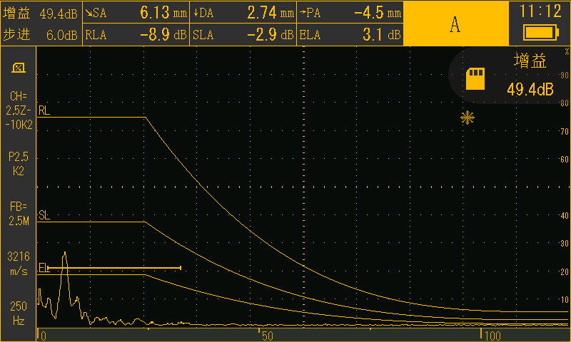

焊缝-65
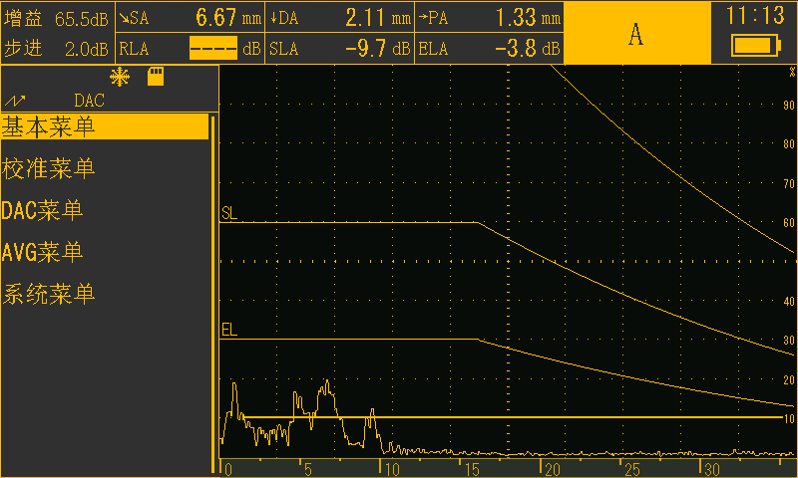

焊缝-55
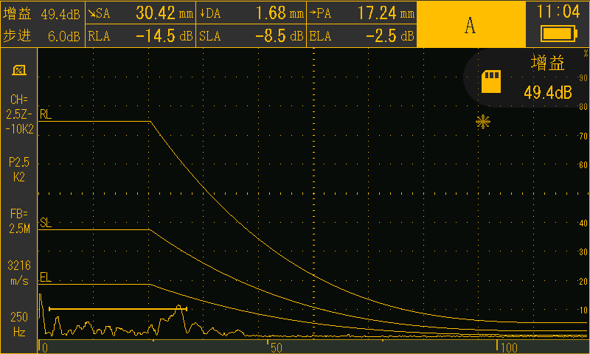

焊缝-49
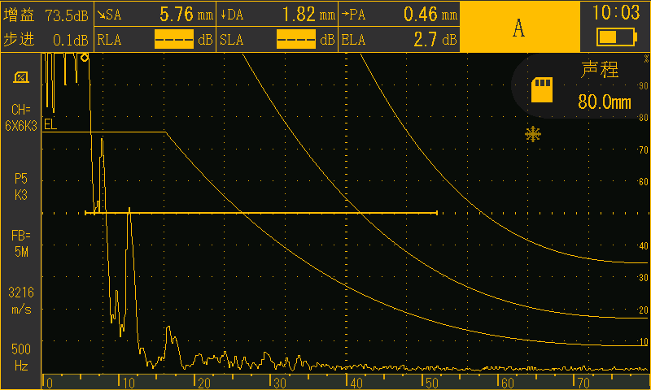

焊缝-41
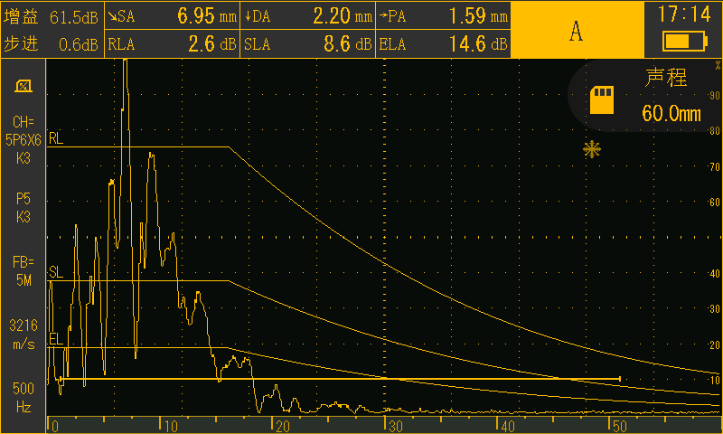

焊缝-20
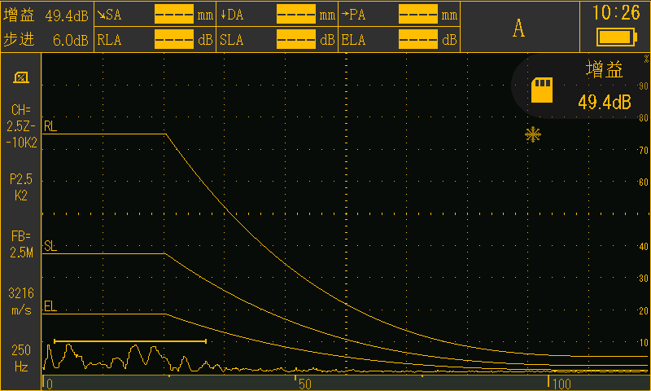

焊缝-18
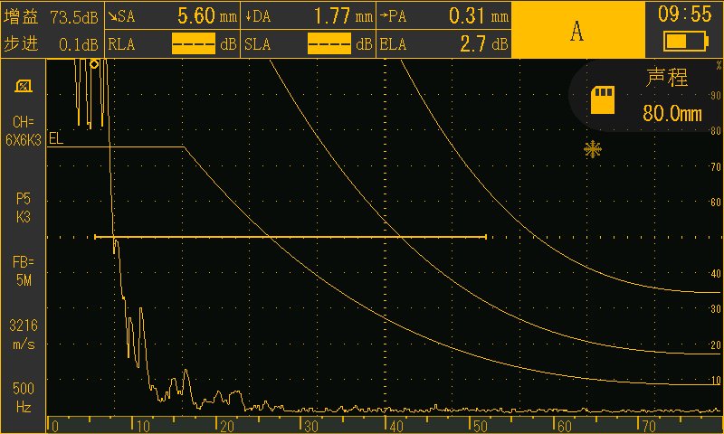

焊缝-10
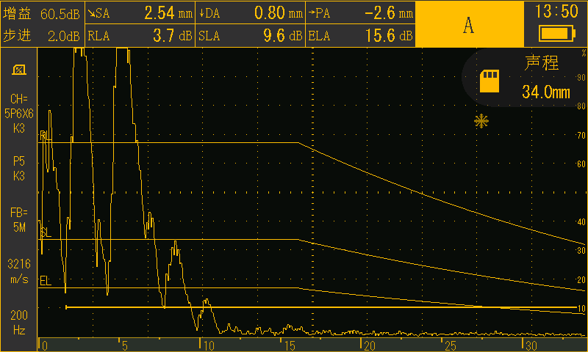

焊缝-75
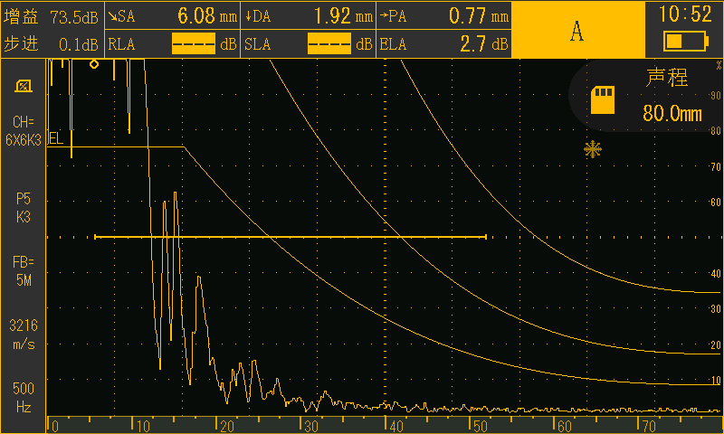

焊缝-87
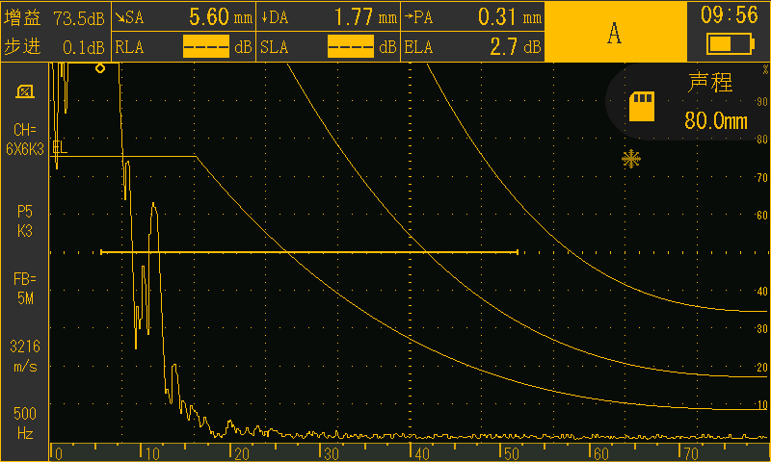

焊缝-91

焊缝-115

焊缝-116

焊缝-120

焊缝-128

焊缝-137
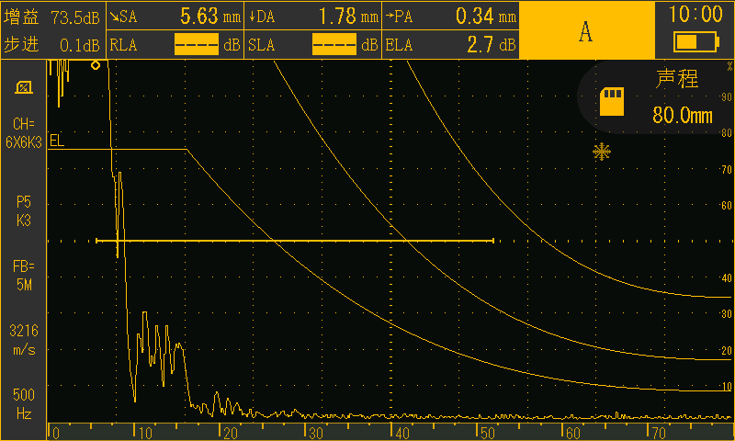

焊缝-697
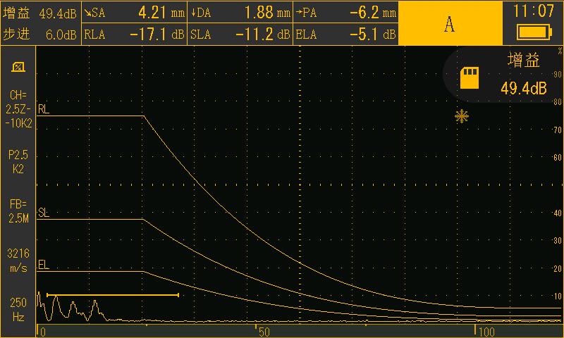

焊缝-211
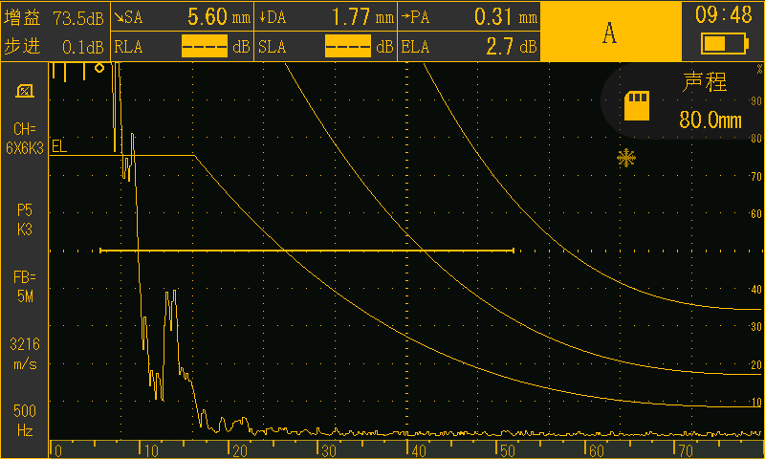

焊缝-207
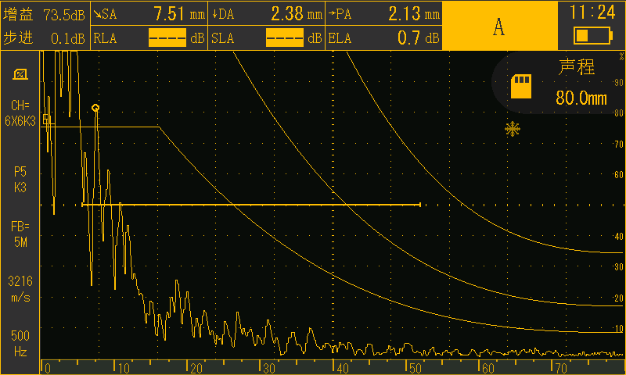

焊缝-193
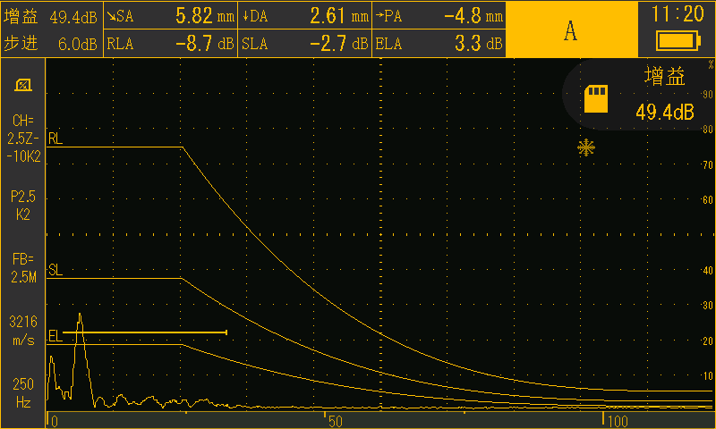

焊缝-187

焊缝-704

焊缝-186

焊缝-705

焊缝-179

焊缝-706
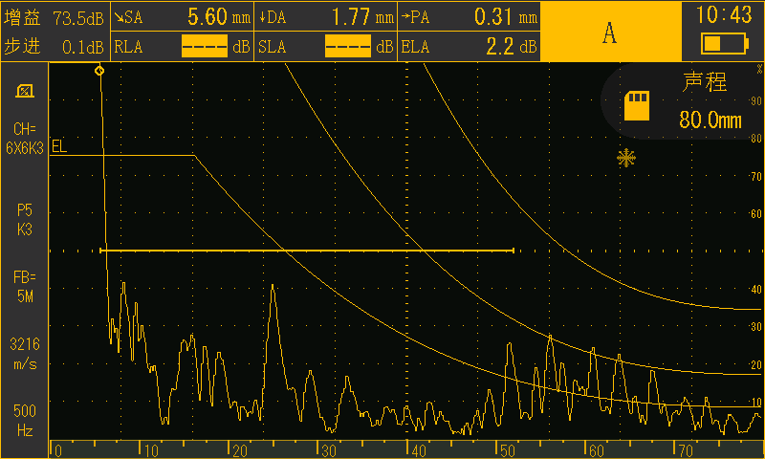

焊缝-163
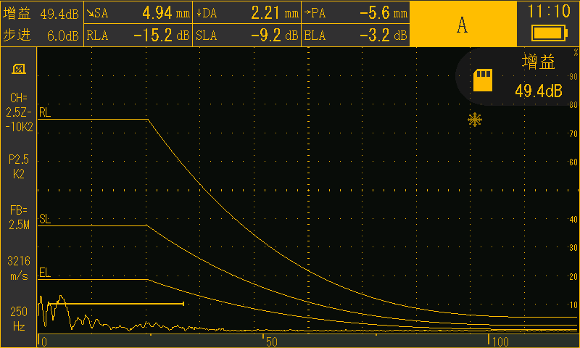

焊缝-162
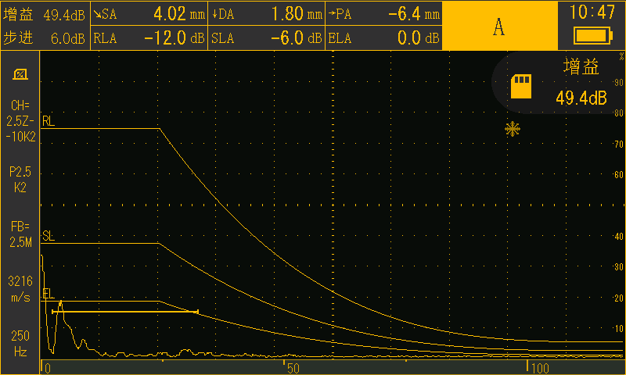

焊缝-161
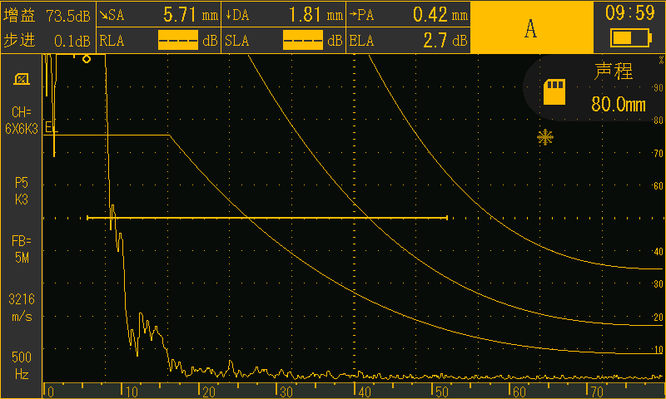

焊缝-150
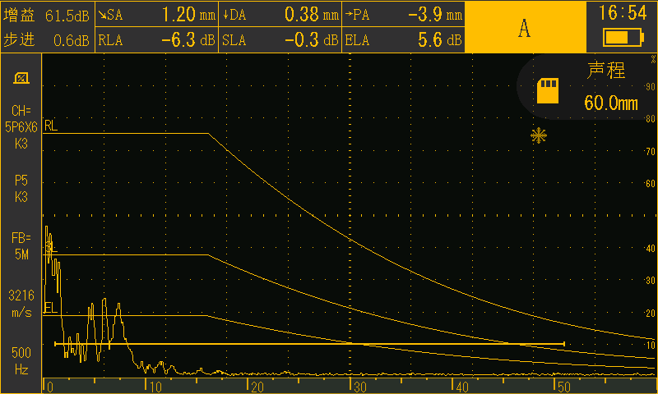

焊缝-149

焊缝-142

焊缝-281

焊缝-277

焊缝-270

焊缝-264
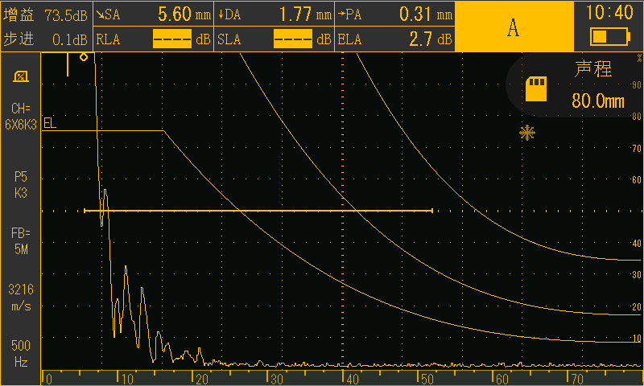

焊缝-690
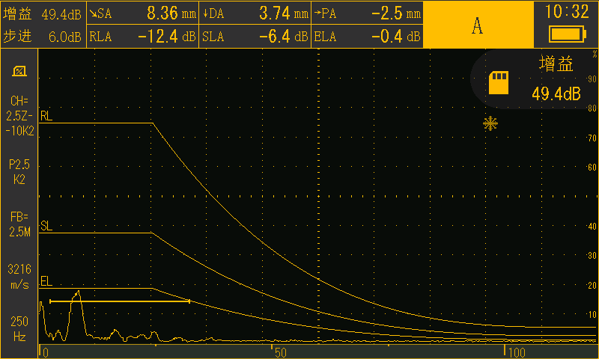

焊缝-258
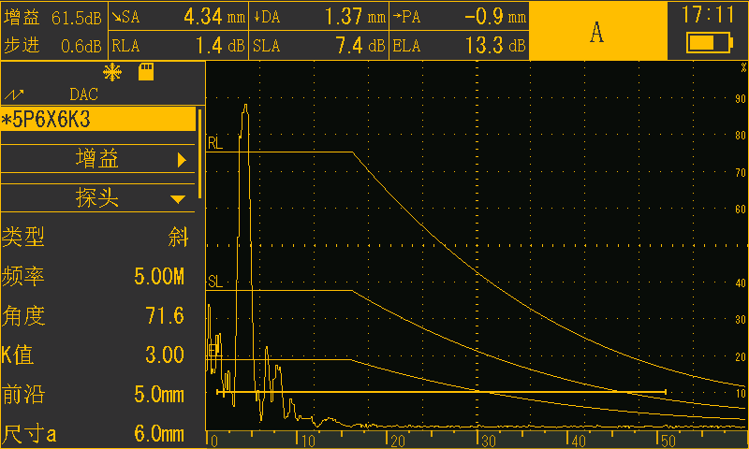

焊缝-691
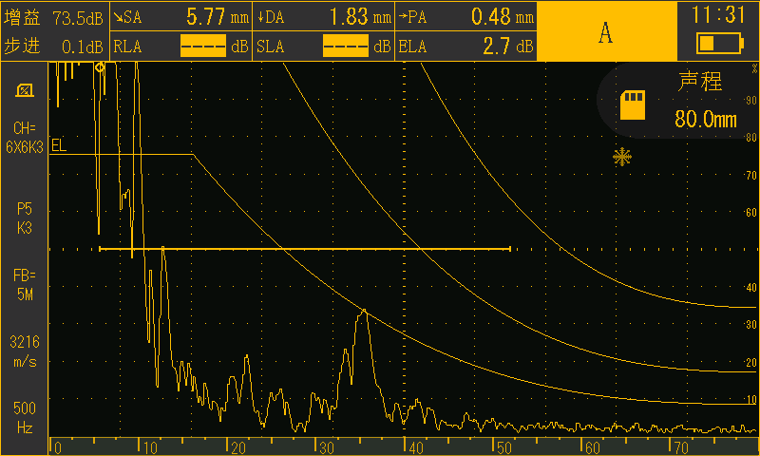

焊缝-692
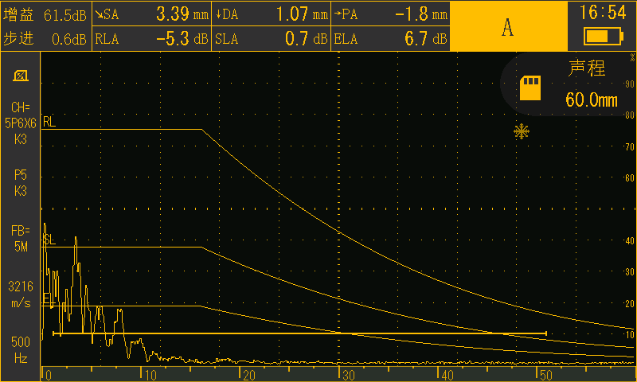

焊缝-246

焊缝-241

焊缝-239

焊缝-238

焊缝-693

焊缝-234
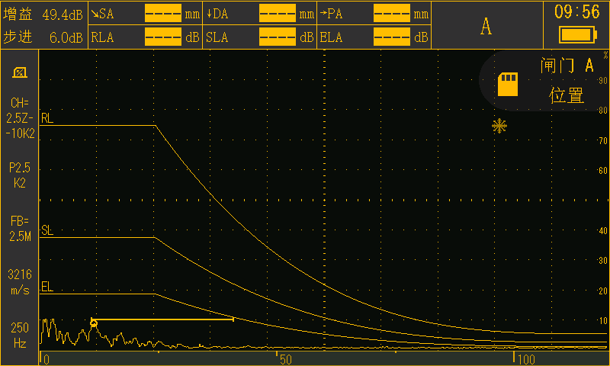

焊缝-233
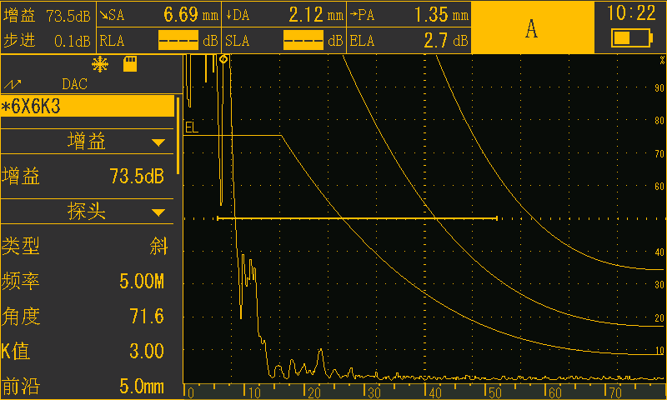

焊缝-695
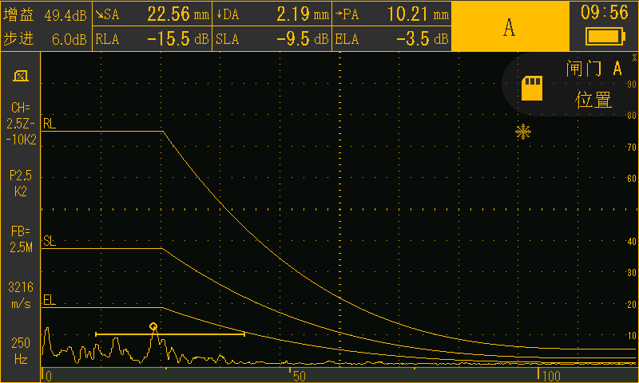

焊缝-217
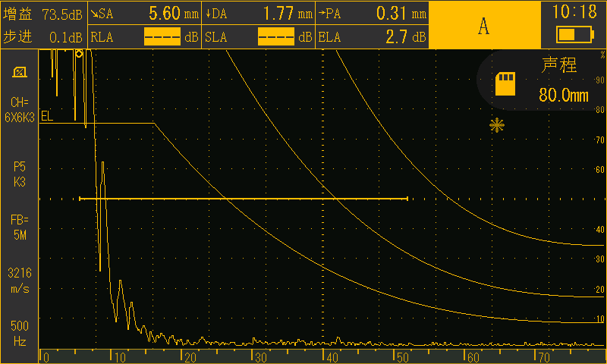

焊缝-696
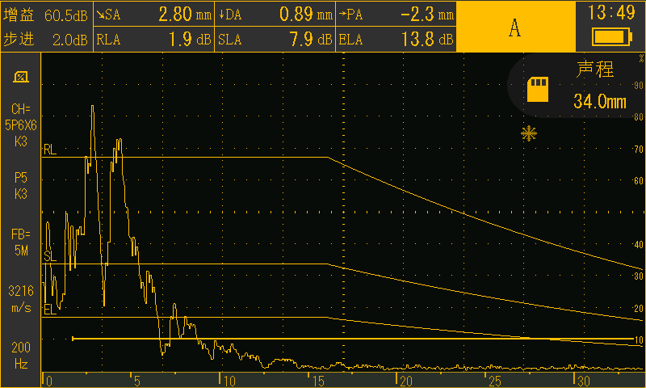

焊缝-687

焊缝-350

焊缝-686

焊缝-685

焊缝-333

焊缝-330
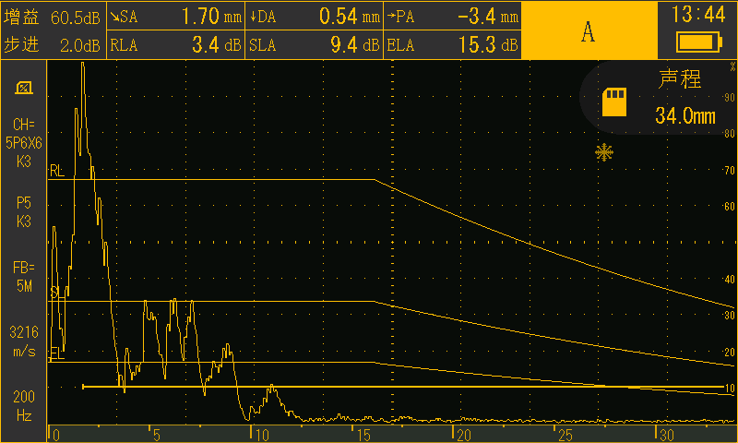

焊缝-684
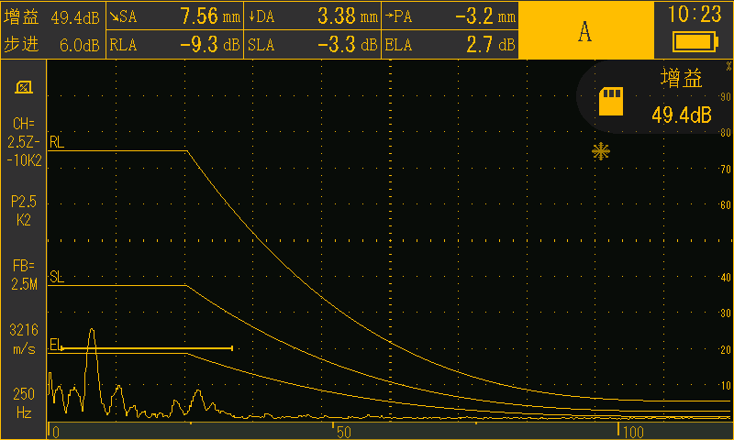

焊缝-683
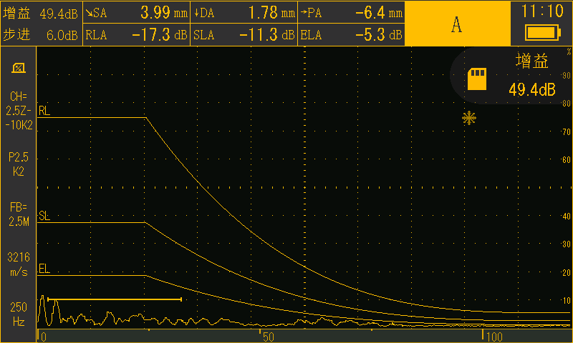

焊缝-682
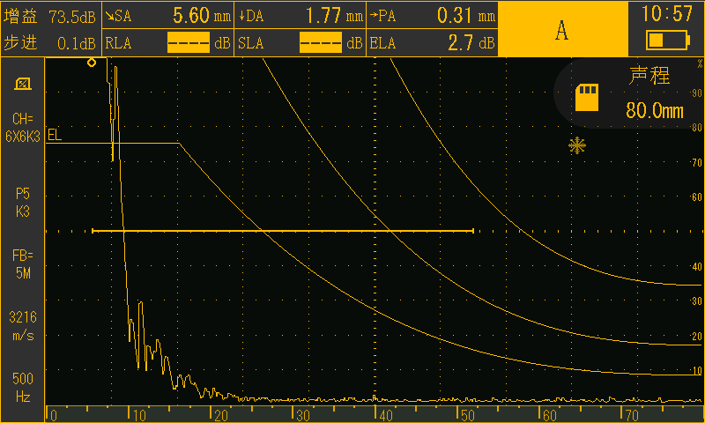

焊缝-309
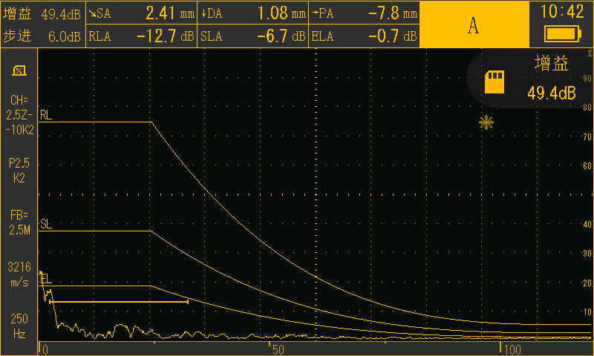

焊缝-681

焊缝-298

焊缝-680

焊缝-286

焊缝-679

焊缝-358
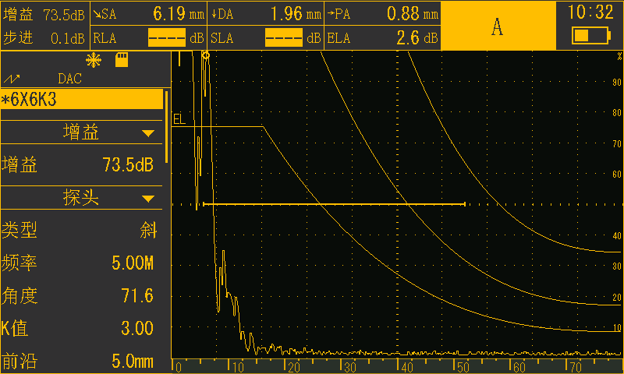

焊缝-677
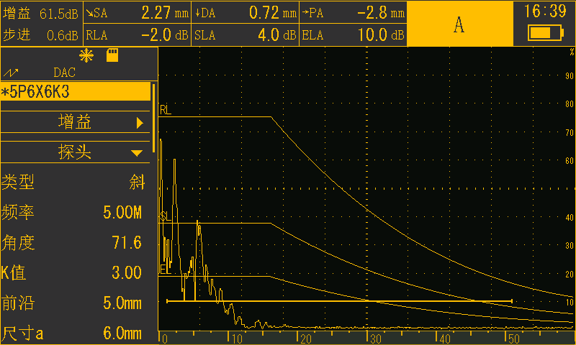

焊缝-380
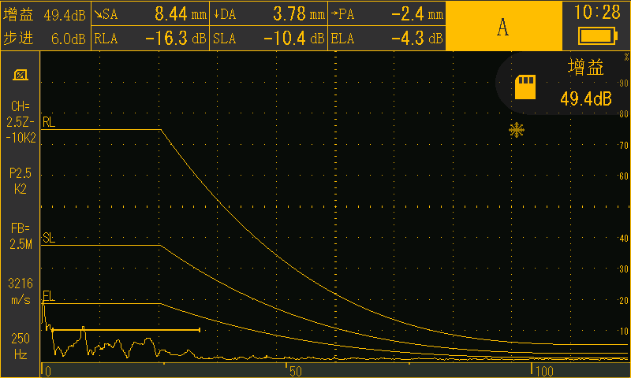

焊缝-675
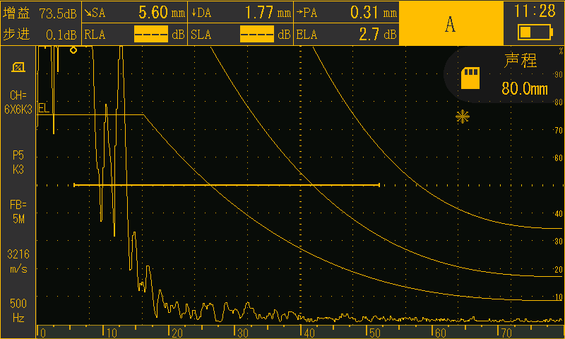

焊缝-674
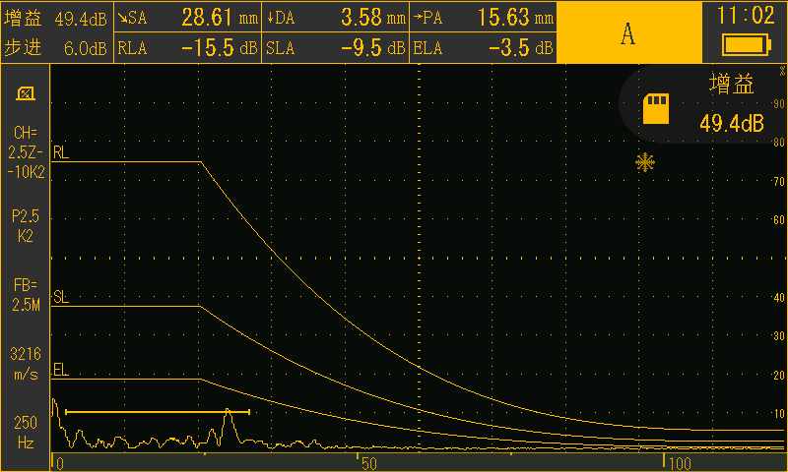

焊缝-673

焊缝-662

焊缝-488

焊缝-478

焊缝-475

焊缝-471
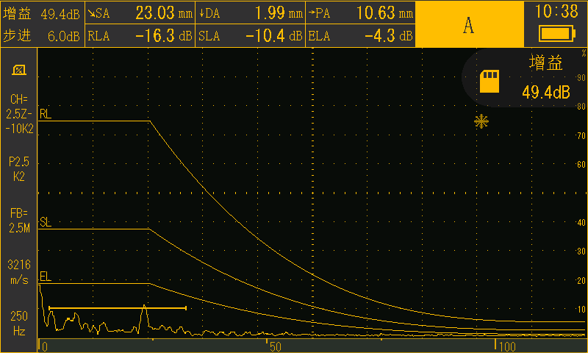

焊缝-664
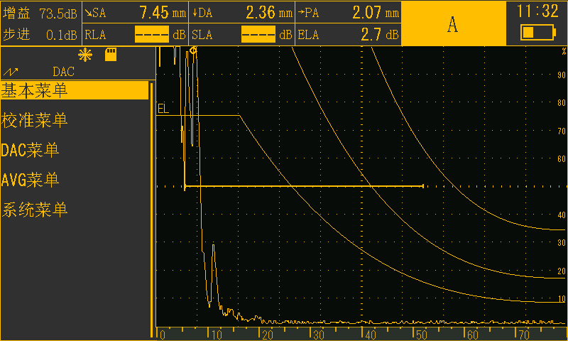

焊缝-451
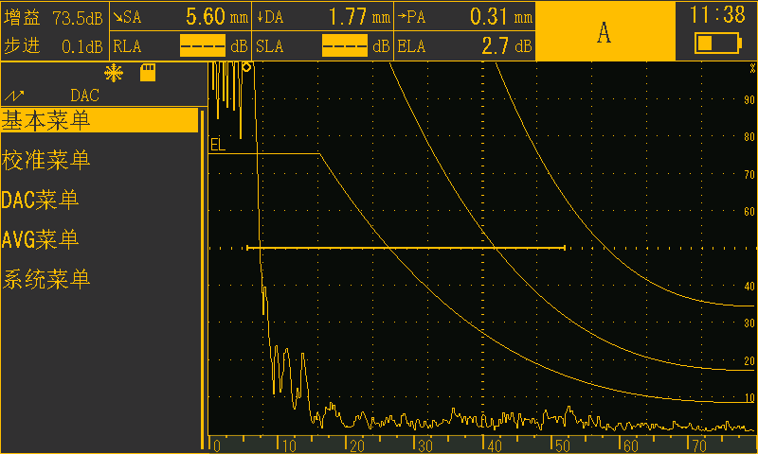

焊缝-666
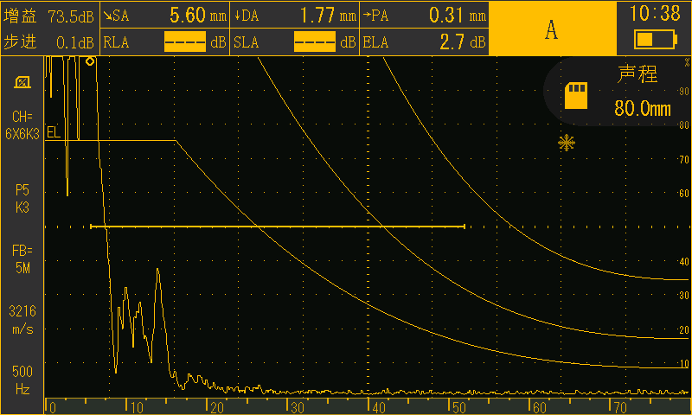

焊缝-667
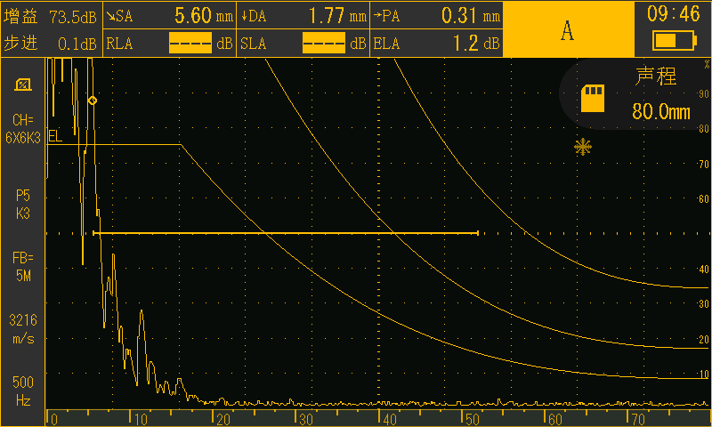

焊缝-442

焊缝-499

焊缝-659

焊缝-512

焊缝-658

焊缝-657
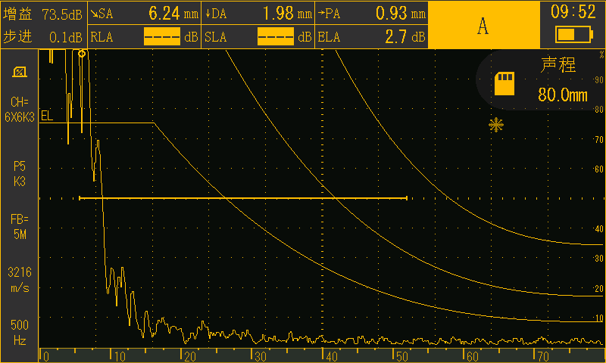

焊缝-656
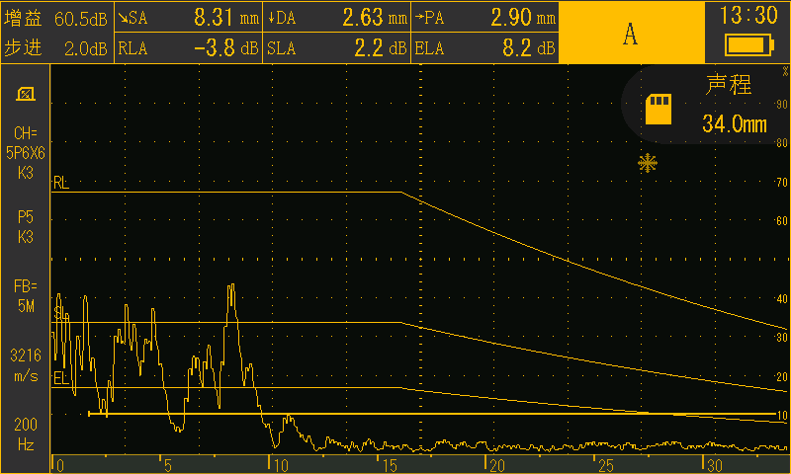

焊缝-527
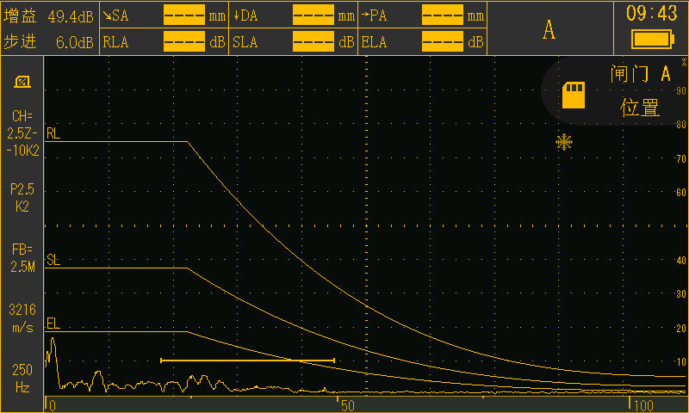

焊缝-535
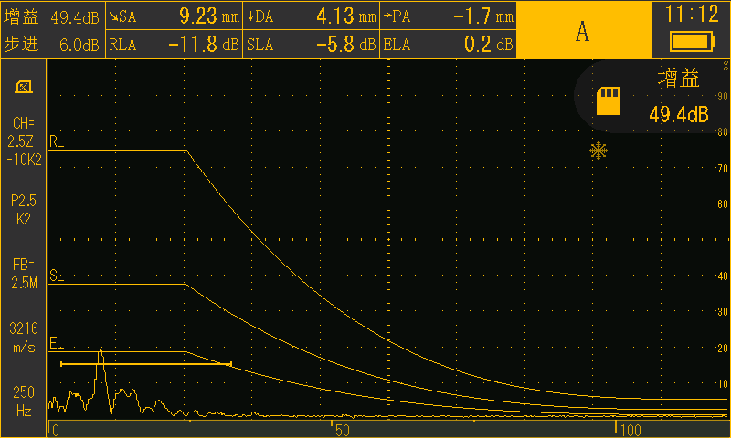

焊缝-537
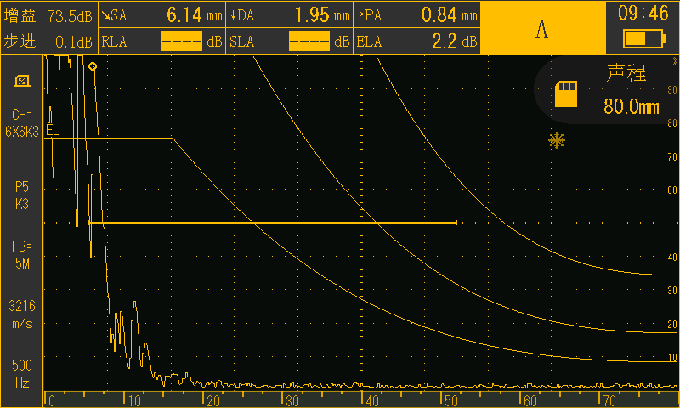

焊缝-655

焊缝-654

焊缝-653

焊缝-554

焊缝-652

焊缝-643
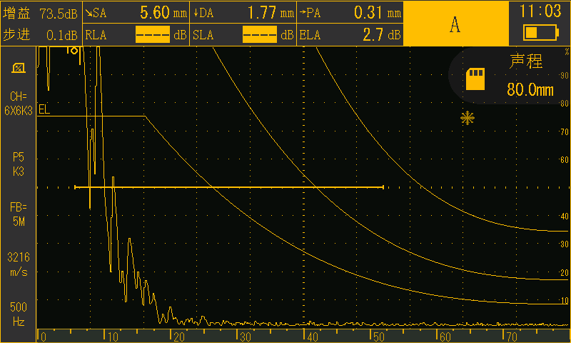

焊缝-644
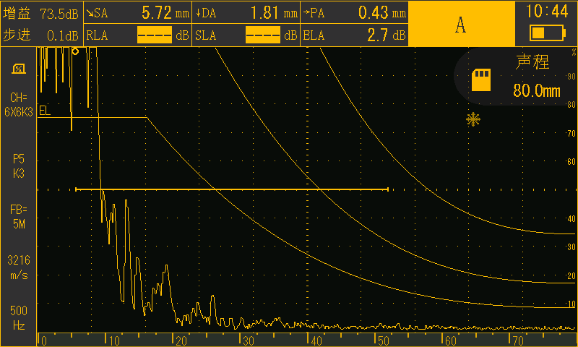

焊缝-625
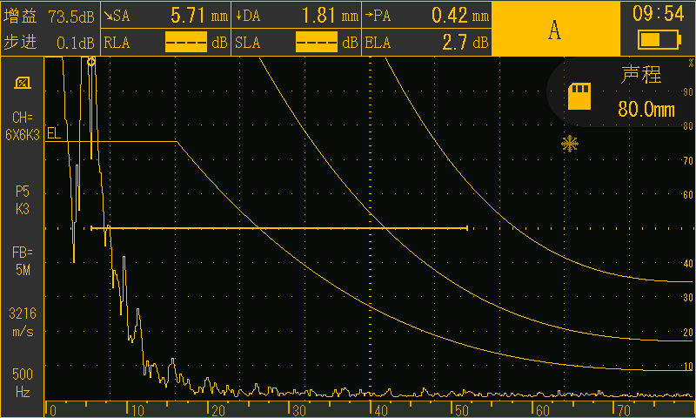

焊缝-645
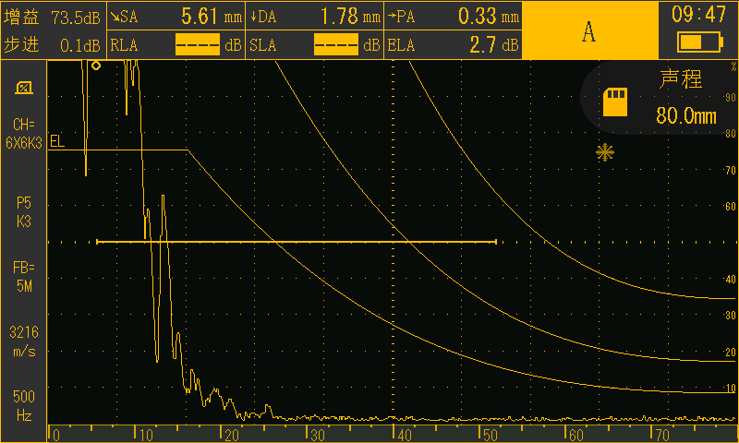

焊缝-613
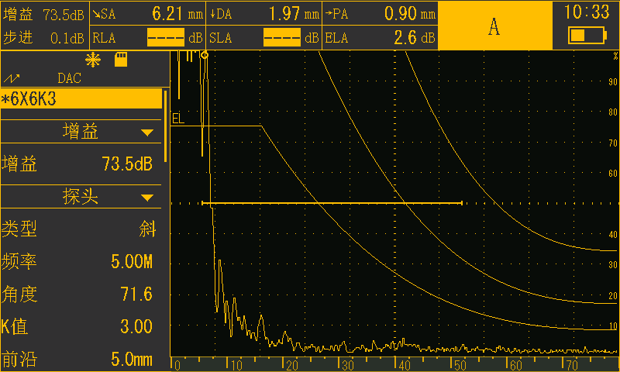

焊缝-646

焊缝-611

焊缝-649

焊缝-650

焊缝-577

焊缝-572
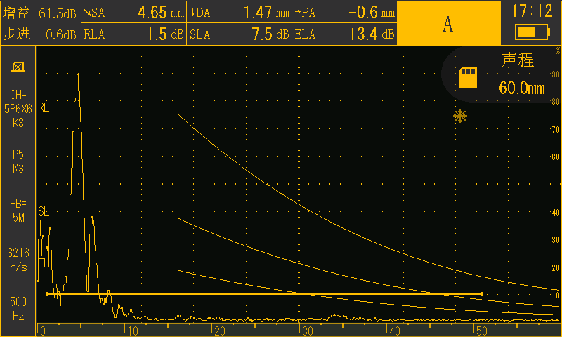

焊缝-651
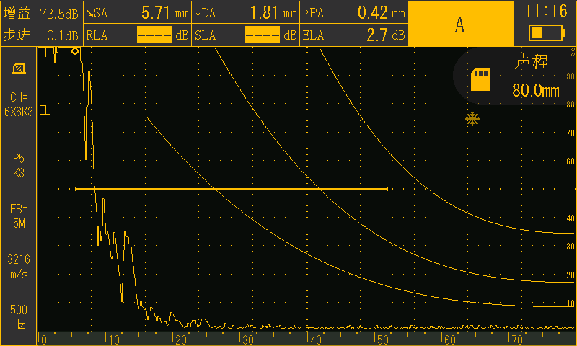

焊缝-23
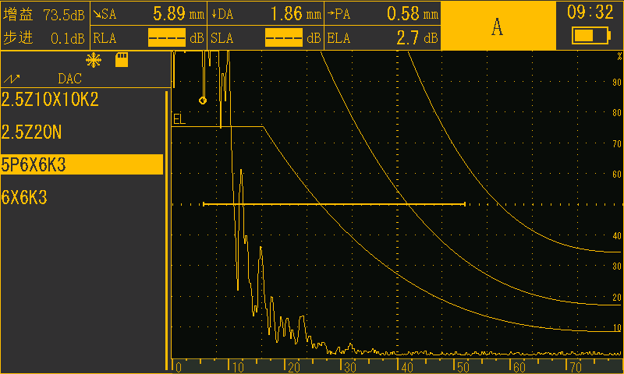

焊缝-22
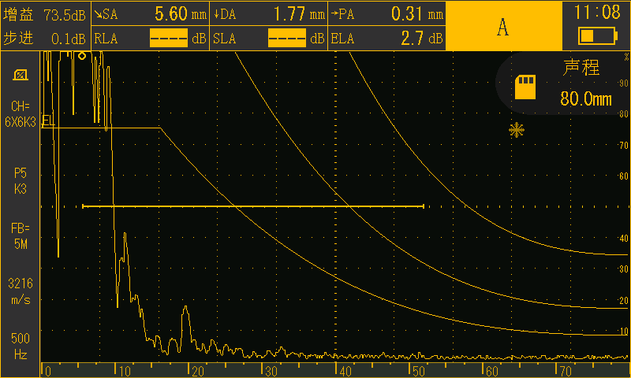

焊缝-06
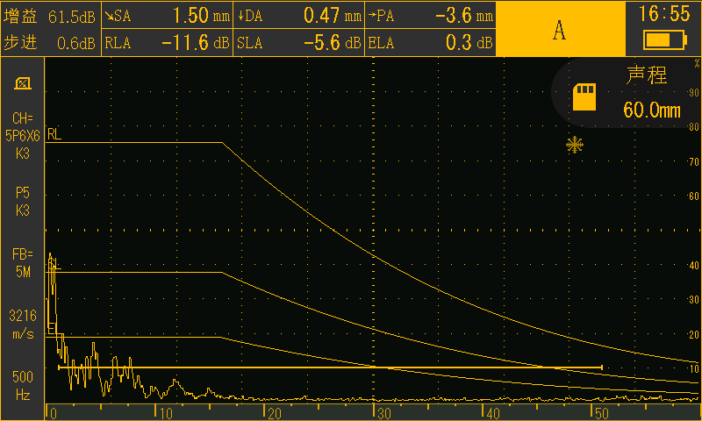

焊缝-03

